Звіт
про проведення тижня знань з основ безпеки життєдіяльності
Малинівська ЗОШ І-ІІІ ст.
09.11.2015р.-16.11.2015р

Відповідно до наказу № 289 від 02.11.2015 управління освіти, молоді та спорту Новоселицького району «Про проведення Тижня знань з основ безпеки життєдіяльності в навчальних закладах Новоселицького району в 2015 році» в Малинівськії ЗОШ І-ІІІ ст. з 9 по 16 листопада 2015 року був проведений Тиждень знань з основ безпеки життєдіяльності.
Для успішного проведення тижня був затверджений план заходів з підготовки і проведення тижня знань з основ безпеки життєдіяльності, що додається.
На уроках основ здоров’я, класних і позакласних годинах проводилися різноманітні заходи щодо попередження виникнення небезпечних ситуацій природного, техногенного, соціального, політичного характеру. З метою запобігання травмування та загибелі дітей в умовах надзвичайних ситуацій, навчання школярів правилам безпеки життєдіяльності та набуття ними практичних навичок поведінки під час їх виникнення адміністрація школи, класні керівники постійно тримають увагу на даному питанні .
Була проведена загальношкільна лінійка, присвячена відкриттю тижня.
Була проведена вікторина на тему «Моя безпека-запорука мого здоров’я».

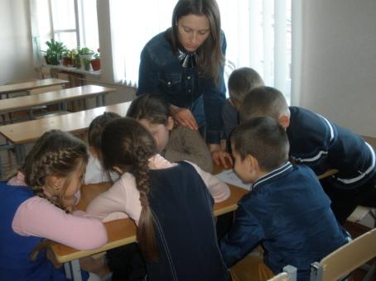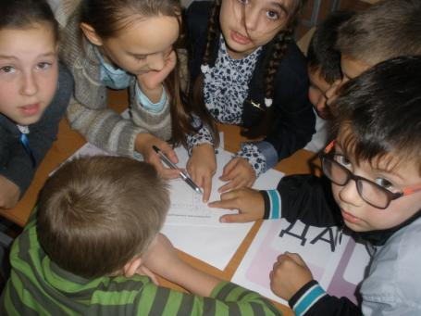

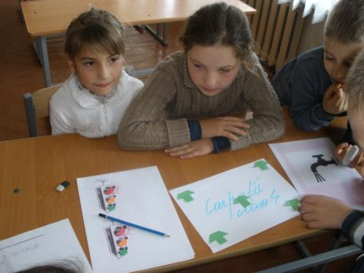

Практикум «Надання першої долікарської допомоги».

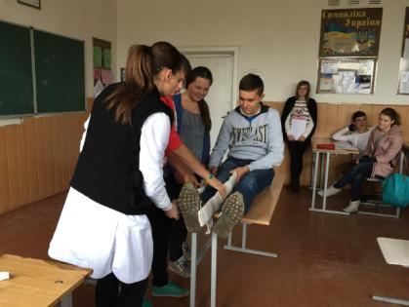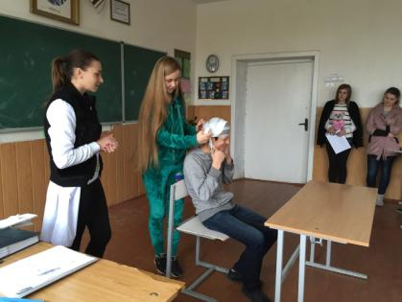

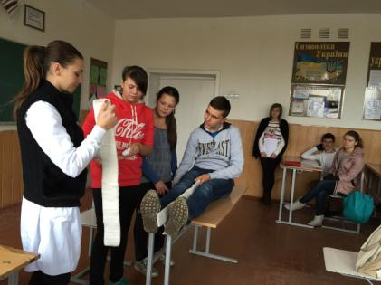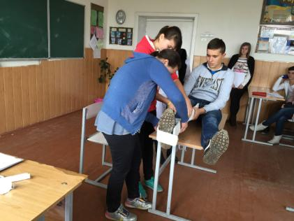
Діти взяли участь у рольових іграх : «Виклик служби пожежної безпеки» (5кл). Питання безпеки розглядалися під час проведення круглого стола «Екстремальні та надзвичайні ситуації» (9 кл).
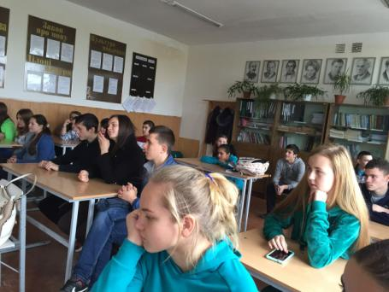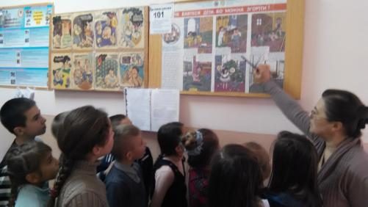
Були проведені заняття на базі курсів цивільної оборони «Дії учнів у надзвичайних ситуаціях». практичне заняття «Дії під час надзвичайних ситуацій», "Одягання протигазу".
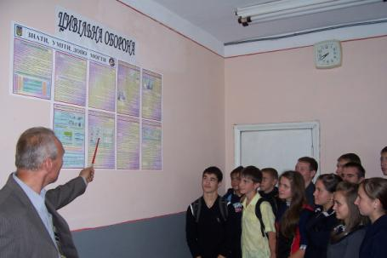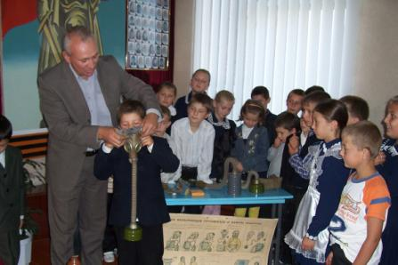
Учитель Середенко В.Ф. під час уроків з основ здоров’я провів різні тематічні дискусії «Будь обережним на вулиці і вдома», «Пожежна безпека»
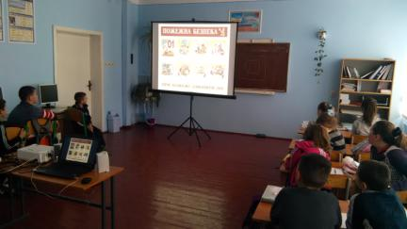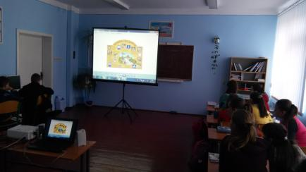
Під час проведення Тижня у школі організували з дітьми молодших класів відпрацювання практичних дій на дорозі та знання правил дорожнього руху.
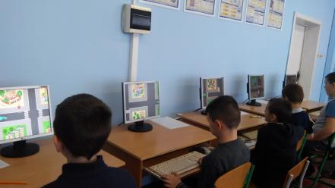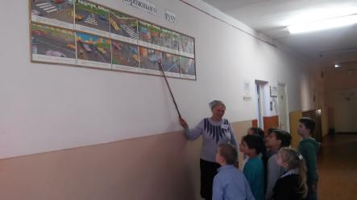
Був до оформлений куточок «За здоровий спосіб життя»
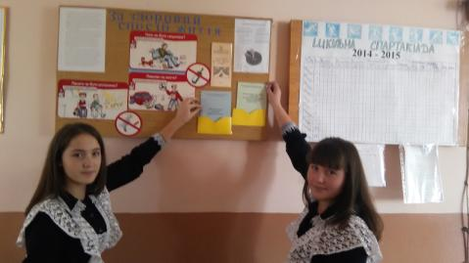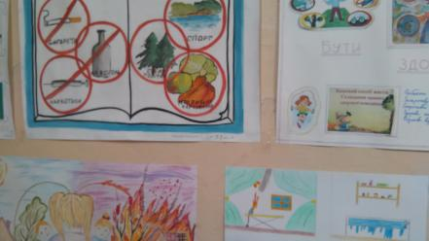
Проведено диктанти на уроках мов на тему «Основ безпеки життєдіяльності».
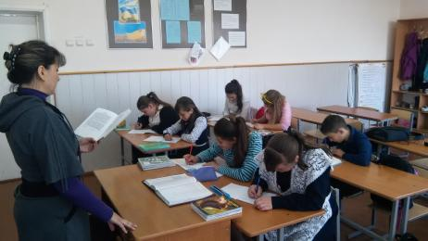
Проведена робота була змістовною, корисною, цікавою. Діти показали достатній рівень знань з правил безпеки життєдіяльності.

Додаток
План
проведення тижня знань з основ безпеки життєдіяльності
Малинівська ЗОШ І-ІІІ ст.
09.11.2015р.-16.11.2015р.

Дата | Назва заходу | Клас | Відповідальні
09.11  Понеділок | 1.Виставка методичної та наукової літератури «Безпека життєдіяльності».  2. Загальношкільна лінійка, присвячена відкриттю тижня.  3. Розміщення на сайті закладу звернень, пам’яток, листівок до батьків та учнів. | 1-11  5-11 | Бібліотекар  Педагог-організатор  Вч.інформатики
10.11  Вівторок | 1. Конкурс на кращий учнівський малюнок на тематику тижня.  2. Вікторина на тему «Моя безпека-запорука мого здоров’я ».  3. Практикум «Надання першої долікарської допомоги. | 1-7  5-6  8-11 | Вч.малювання  Педагог-організатор  Медсестра
11.11  Середа | 1. Дооформлення куточка «Здоровий образ життя», «Пожежна безпека»  2. Батьківській лекторій «Правила поведінки при виявленні вибухонебезпечних предметів».  3. Проведення диктантів на уроках мов на тему «Основ безп. життєдіяльності». | 1-11  1-11  5-11 | Вч.осн. здоров’я  ЗВР  Вчителі. мов
12.11  Четвер | 1. Хвилинки дискусії «Будь обережним на вулиці і вдома».  2. Заняття на базі курсів цивільної оборони «Дії учнів у надзвичайних ситуаціях». | 1-11  1-11 | Вч.осн. здоров’я  Вчителя ЗВ
13.11  П’ятниця | 1. Виховні години, години спілкування на тематику тижня.  2. Провести екскурсію у ФАП села.  3. Проведення підсумків тижня. | 1-11  1-4  5-11 | Класні керівники  Класоводи  Адміністрація школи

